**（1）调用形式形如：mytime program1**

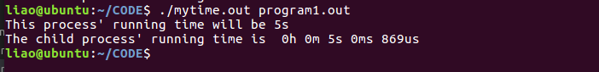

**（2）调用形式形如：mytime program2 t**

